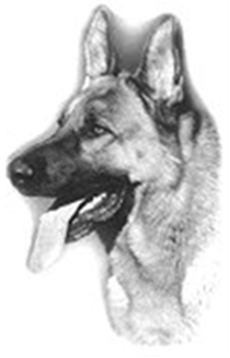
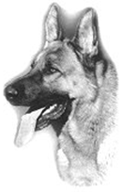
ZKO 246 Praha 4 – Jižní Město
pořádá v neděli 15. 5. 2022
BONITACI NĚMECKÝCH OVČÁKŮ

Místo konání: areál ZKO 246 Praha 4 – Jižní Město
ul. Ke cvičišti 950/10, Praha 4
N 50°1.70095', E 14°32.71838'

Program: 7,30 – 8,30 hod. přejímka psů
od 9,00 hod. zahájení, posuzování

Bonitační poplatek: 400,- Kč

Rozhodčí: pan Jiří Kučera
Krajský poradce chovu: paní Ivana Mezteková
Figurant: pan Lukáš Fousek Fúsik

Uzávěrka přihlášek 7.5.2022

Doklady potřebné pro účast na bonitaci:

- předložení originálu průkazu původu psa + originál výkonnostní knížky
- očkovací průkaz s platným očkováním
- členství majitele psa v ČKNO (doklad o zaplacení - majitel dle průkazu původu)– pes nečlena ČKNO nemůže být posouzen !!!
- jedinci znovu předvedeni za účelem prodloužení na doživotí musí předložit původní zařazení do výběrového chovu
- výstavní ocenění nejméně dobrý z výstavy ČKNO, Rak. Něm.-posouzené příslušným rozhodčím (neplatí ocenění z mezinárodních a národních výstav).
- složená zkouška z výkonu alespoň 1.stupně (ZVV1,IGP1, SVV1)
- RTG DKK a DLK max. II. stupně. Výsledek musí být vyznačen v PP bonitovaného jedince a potvrzen plemennou knihou!!!
- DNA – zapsáno v průkazu původu (od 1. 7. 2020 jen v Německu)
- Průkazy původu musí být řádně podepsané s uvedením majitele, jeho jména a přesné adresy, vč. PSČ
- importovaní jedinci nemohou být posouzeni, pokud nejsou zapsáni v české pl. knize.

Bonitace se koná podle platného bonitačního řádu ČKNO.
Neúčast na bonitaci není důvodem k nároku na vrácení poplatku.
UZÁVĚRKA PŘIHLÁŠEK JE 7. 5. 2022

Přihlášky došlé po uzávěrce a nezaplacené přihlášky nebudou přijaty.
Přihlášky zasílejte na e- mail:
zko246@seznam.cz,
Info: Ivana Mezteková tel.: 602 202 562

Bezhotovostní platba na účet č.: 0072413349/0800, VS 220515
do zprávy pro příjemce uveďte příjmení vystavovatele a tel.číslo

Trénink na bonitaci:
Středa 4. 5. 2022, čas tréninku bude přesněn.
Trénink nutno domluvit s Janou Tobolkovou, na tel.č.: 604 797 531

